Bükkszentkereszt Község Polgármesterétől
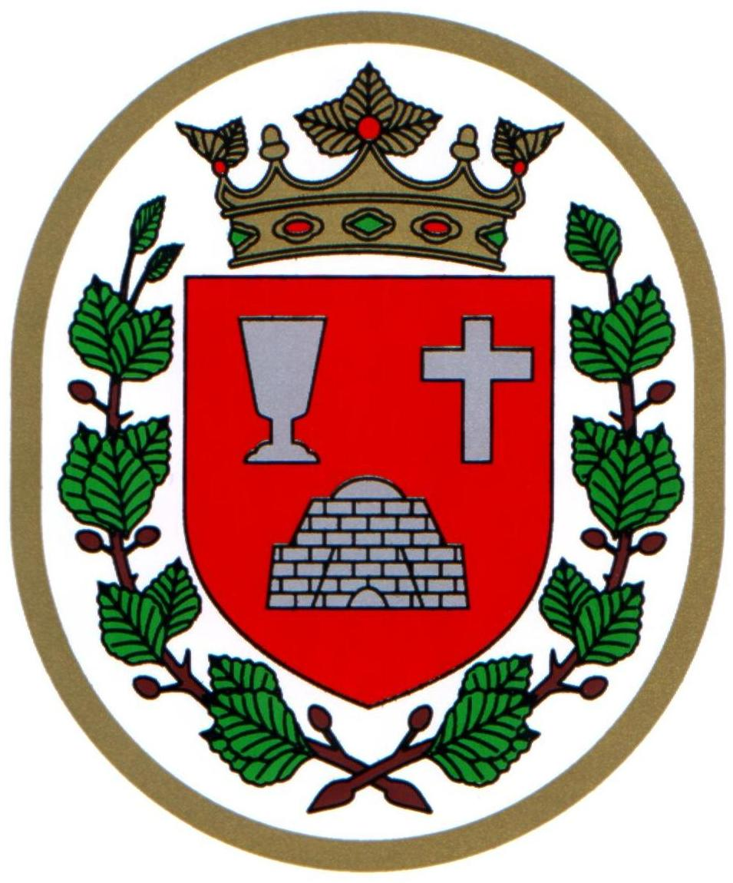
3557 Bükkszentkereszt, Kossuth u. 24. tel.46/390-120
email.: hivatal@bukkszentkereszt.hu

HIRDETMÉNY

Bükkszentkereszt Község Önkormányzat Képviselő-testülete
2024. december 12. napján 18. 00 órakor

KÖZMEGHALLGATÁST
tart, amelyre ezúton tisztelettel meghívom Bükkszentkereszt valamennyi lakosát.

A közmeghallgatás helye: Közösségi Ház (Bükkszentkereszt, Kossuth u. 32. sz)
A közmeghallgatás témája: Aktuális kérdések megvitatása

Tájékoztatom a Tisztelt Lakosságot, hogy a közmeghallgatás alkalmával az állampolgárok, a településen működő társadalmi szervezetek és egyházak képviselői, valamint a településen gazdasági érdekeltségekkel rendelkező gazdasági társaságok, illetve vállalkozások vezető tisztviselői közérdekű ügyben az egyes önkormányzati képviselőkhöz, a képviselő-testület bizottságainak elnökeihez, a polgármesterhez vagy a jegyzőhöz közérdekű javaslatot tehetnek.
Az elhangzott javaslatra, kérdésre a közmeghallgatáson vagy legkésőbb tizenöt napon belül választ kell adni.

Kelt.: Bükkszentkereszt, 2024. november 27.

Tisztelettel:

Solymosi Konrád Ferenc sk.
polgármester

